INFORME SOBRE DIETAS GERENCIA

- OBJETO DEL INFORME
El presente informe tiene por objeto analizar la regulación aplicable a las dietas de Gerencia, conforme al nuevo contrato y a la normativa vigente, así como establecer las conclusiones derivadas de dicho análisis.

MARCO NORMATIVO APLICABLE
  - Contrato de fecha 29 de marzo de 2022
El contrato vigente regula en su cláusula octava los gastos de transporte, manutención y alojamiento, estableciendo que será de aplicación lo dispuesto en el Decreto 251/1997, de 30 de septiembre, por el que se aprueba el Reglamento de Indemnizaciones por razón del servicio.

Decreto 251/1997, de 30 de septiembre, por el que se aprueba el Reglamento de Indemnizaciones por razón del servicio.
Artículo 14: Dietas en comisiones de servicio
Este precepto establece que cuando se realicen comisiones de servicio sin pernocta fuera del lugar de trabajo, no se percibirán gastos de alojamiento. En estos casos, se tendrá derecho a el 50% de la dieta por manutención, siempre que la comisión de servicio exceda de 4 horas, y finalice después de las 16:00 horas.

Artículo 17: Cómputo del tiempo en viajes
En los casos de desplazamiento en avión se añadirá una hora y media a la ida, y una hora al regreso al tiempo efectivo del viaje. Esto resulta especialmente relevante dado que los desplazamientos analizados se realizan habitualmente por vía aérea.

Artículo 23: Especialidades de altos cargos
Este artículo dispone que no se requiere autorización previa para los viajes. Solo se generan gastos de manutención cuando el desplazamiento implique traslado a otra isla.
El importe de las dietas se encuentra previstas en los Anexos II y III (Grupo 1º).

CONCLUSIÓN FINAL
En consecuencia, cada viaje que cumpla con los requisitos indicados dará un derecho a dieta de 26,67 € en
concepto de gastos de manutención.

En Las Palmas de Gran Canaria a 11 de junio de 2026

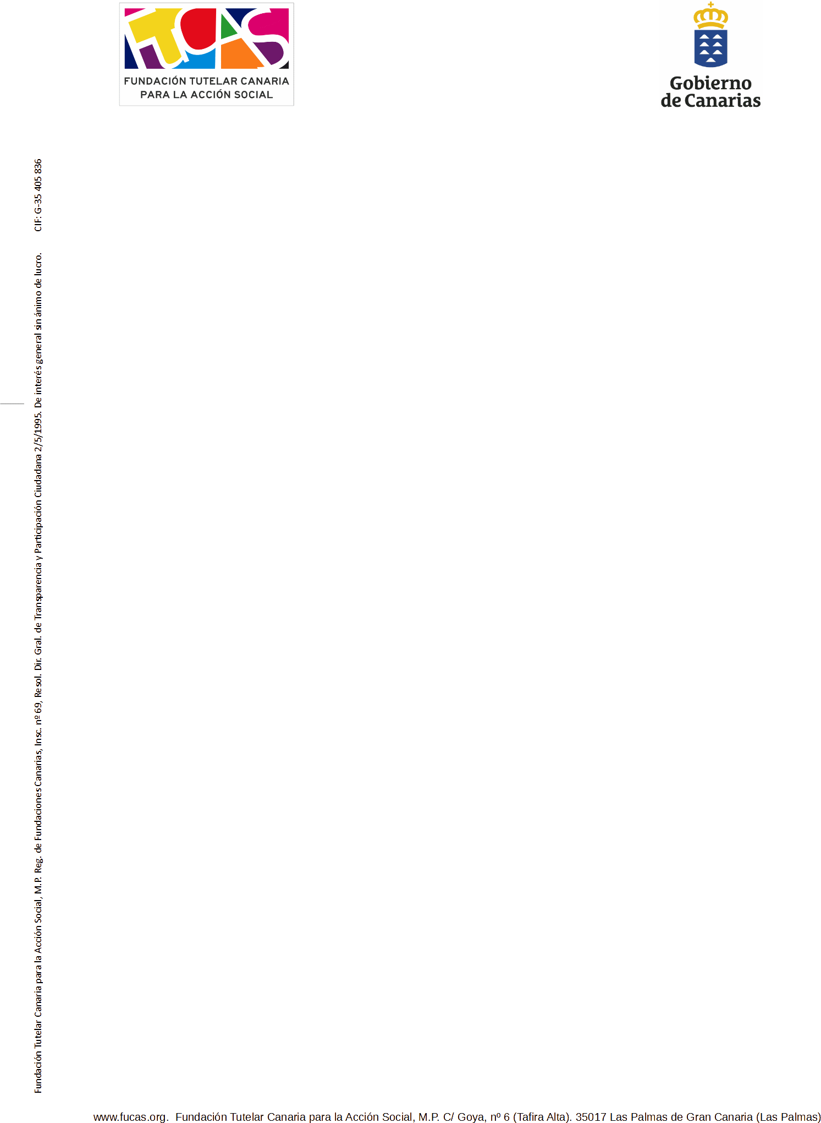ESTEFANIA SARAY GONZALEZ PALACIOS (SW)

Firmado digitalmente por ESTEFANIA SARAY GONZALEZ PALACIOS (SW)
Fecha: 2026.06.11 11:44:12 +01'00'

